PROCESO

Las actividades a realizar para hacer una entrega efectiva de los archivos de la entidad y elaborar el capítulo de gestión documental del informe final de gestión, se estructura de acuerdo con los perfiles de:
Estratégico: Alcalde o responsable de la dirección de la entidad
Táctico: Comité de Archivo o en donde no exista grupo responsable delegado para coordinar la actividad
Operativo: Jefe de archivo o responsable del archivo y responsables de los archivos de gestión en las oficinas.
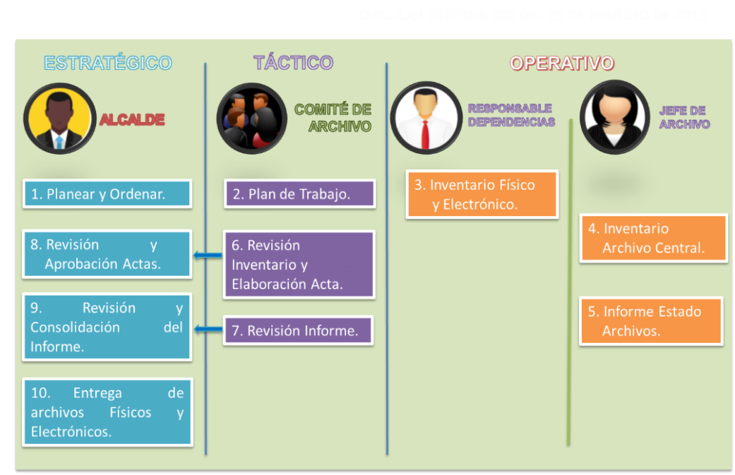
Para la entrega de los archivos, se debe adelantar las siguientes acciones:
- Planear y ordenar la ejecutar las tareas: El Alcalde o representante de la entidad solicitud al Comité de Archivo o al Grupo designado para supervisar la tarea, planear las actividades y solicitud a los coordinadores de grupo y jefes de oficina para que actualicen el inventario documental y se diligencie el acta de entrega.
- Establecer el plan de trabajo las áreas. El Comité de Archivo o el grupo designado establece el plan de trabajo con las áreas.
- Inventariar la documentación física y electrónica. Los coordinadores y jefes de oficina diligencian el formato de inventario para los archivos de sus dependencias.
- Inventario de la documentación de archivo central: el Jefe de archivo o quien haga sus veces actualiza el inventario del archivo central e histórico.
- Elaboración del informe sobre el estado de los archivos de la entidad: El Jefe de Archivo o quien haga sus veces elabora el Informe sobre el estado de los archivos en la entidad, el cual será el capítulo sobre gestión documental del Informe final de gestión
- Revisión de inventarios y elaboración de acta: El comité de archivo o el grupo designado, contrastan la información de los inventarios contra la realidad, solicitando las correcciones del caso y se elabora el Acta de entrega y recibo de archivos.
Nota: Es importante resaltar que se debe entregar todos los archivos, teniendo especial cuidado en series vitales como Decretos, Resoluciones, Acuerdos, Actas, Historias Laborales, Contratos, Proyectos, son vitales todos los documentos de las Oficinas de Planeación y las áreas Financieras, licencias de construcción y urbanísticas junto con los planos y proyectos, Nóminas, no interesa el lugar donde se encuentren ya sea en Archivo de Gestión, Central o Histórico.
- Revisión del informe: El Comité de Archivo o el grupo designado revisa el informe de la situación de los archivos de la entidad, da vi. Bol y o entrega al directo.
- Revisión y aprobación de actas de entrega/recibo. El alcalde o representante de la entidad revisa los inventarios entregaros y el informe del estado de los archivos a la fecha, consolidando la información.
- Revisión y consolidación del informe del estado de los archivos: El alcalde revisa y aprueba el informe sobre los archivos y lo consolida en el informe de gestión
- Entrega de archivos físicos y electrónicos a la nueva administración. En el Informe de empalme y entrega de la administración saliente a la entrante, se debe dejar un capítulo dedicado a la entrega de los archivos y documentos que la actual administración recibió para el ejercicio de sus funciones, así como los archivos que produjo durante su gestión.
- Publicación del informe de entrega de archivos en el sitio web de la entidad. El informe del estado de los archivos y los inventarios de la documentación entregada debe ser publicado en el sitio web de la entidad.

